Конспекта урока
Используемый учебно-методический комплект: Школа России
Учебный предмет (дисциплина): окружающий мир
Класс: 2
Тема урока: Что такое экономика
Цель урока: научиться различать составные части экономики, объяснять их взаимосвязь
Планируемые достижения:
Предметные:
Знания: экономика и её составные части: сельское хозяйство, промышленность, строительство, транспорт, торговля. Связи между составными частями экономики; экономика родного края; деньги.
Умения: анализировать взаимосвязи отраслей экономики при производстве определённых продуктов; моделировать взаимосвязи отраслей экономики самостоятельно предложенным способом; извлекать из различных источников сведения об экономике и важнейших предприятиях региона и своего города (села) и готовить сообщения;
Метапредметные:
- Регулятивные: целеполагание; планирование; понимать и принимать учебную задачу, сформулированную совместно с учителем; оценивать правильность выполнения заданий; умение осуществлять познавательную и личностную рефлексию.
- Познавательные: находить и выделять информацию, необходимую для выполнения задания; понимать учебную задачу и стремиться ее выполнить; извлекать из текста учебника информацию в соответствии с заданием; анализировать рисунок; использовать схему для выполнения задания; строить рассуждение по теме урока в соответствии с возрастными нормами; устанавливать причинно-следственные связи между явлениями; структурирование знаний в форме кроссворда.
- Коммуникативные: слушать одноклассника, не перебивать, не обрывать на полуслове, вникать в смысл того, о чем говорит собеседник; формулировать ответы на вопросы; включатся в коллективное обсуждение вопросов с учителем и сверстниками; формулировать ответы на вопросы; понимать и принимать задачу совместной работы; отвечать на итоговые вопросы.
Личностные: познавательные мотивы учебной деятельности; понимание того, как знания, приобретенные на уроке, могут быть полезны в жизни.
Межпредметные связи: литературное чтение (работа с учебником), физическая культура (физминутка).
Ресурсы:
- для учителя: учебник Окружающий мир, 2 класс, Ч.1, Плешаков А.А.; мультимедийная презентация, карточки со словами (ЭКОНОМИКА – ХОЗЯЙСТВО, сельское хозяйство, промышленность, строительство, транспорт, торговля); доска; 8 магнитов;
- для ученика: учебник Окружающий мир, 2 класс, Ч.1, Плешаков А.А.; карточки №1,№2; картинки отраслей экономики; список отраслей экономики (6 шт.); маркер, доска, 6 магнитов
Ход урока:
Формируемые УУД | Деятельность учителя | Деятельность учащегося | Время
I. Организационный момент.
Личностные: познавательные мотивы учебной деятельности | -Здравствуйте.  -Садитесь.  -Сегодня мы продолжим путешествие в мир знаний. Я надеюсь, что наше общение принесёт вам новые знания, а значит, и новые радости. | *приветствуют учителя | 0,5 мин
II. Актуализация знаний.
Коммуникативные: формулировать ответы на вопросы.  Познавательные: понимать учебную задачу и стремиться ее выполнить.  Регулятивные: оценивать правильность выполнения заданий. | - Мы с вами живём в селе, а кто из вас хоть раз был в городе поднимите руки?  - Вы заметили, что жизнь города отличается от жизни села.  -Я предлагаю вам пройти тест «Город и село» (Приложение 1).  - У вас на партах лежит лист, подпишите его. Приступайте к выполнению. На задание отводится 5 минут.  -Время закончилось. Поменялись с соседом работами, взяли простой карандаш в руки. Сверьте ответы, которые дал ваш одноклассник с ответами на экране (Приложение 2: слайд 1). Напротив правильного ответа ставим +, напротив не правильного -.  -Поменялись карточками обратно и убрали в сторону. В конце урока сдадите. | *поднимают руки  Да  *подписывают работы и приступают к выполнению  *проверяют работы | 7 мин
III. Постановка учебной задачи.
Коммуникативные: включатся в коллективное обсуждение вопросов с учителем и сверстниками; формулировать ответы на вопросы.  Регулятивные: понимать и принимать учебную задачу, сформулированную совместно с учителем.  Познавательные: находить и выделять информацию, необходимую для выполнения задания.  Регулятивные: целеполагание  Регулятивные: планирование  Регулятивные: сохранять учебную задачу урока. | -Мы переходим к изучению новой темы. На экране зашифрованное слово, ваша задача расшифровать его, сказать о чем мы сегодня будем говорить (Приложение 2: слайд 2).  -Какое слово у вас получилось?  -Где вы слышали это слово? Где оно вам встречалось в жизни?  - А знаете ли вы что такое экономика? Предположите?  -Кто сформулирует тему урока?  -С помощью учебника проверим на сколько правильно вы определили тему урока. Откройте учебник на странице 104. Так какая же тема урока?  -Узнав тему сформулируйте цель урока, опираясь на с.103 учебника.  -Для того, чтобы наша работа была структурирована восстановим пункты плана. (ученики выходят к доске и восстанавливают план урока).  План:  1.  Что  экономика?  такое  состоит?  Из  каких  она  частей  2. | Экономика  Родители говорили, по телевизору слышали  Нет.  Это возможно заводы, фабрики, деньги, сельское хозяйство  Экономика, что такое экономика?  Что такое экономика.  Научиться различать составные части экономики, объяснять их взаимосвязь  План:  1.Что такое экономика?  2. Из каких частей она состоит? | 3 мин
IV. «Открытие нового знания» (построение проекта выхода из затруднения).
Регулятивные: сохранять учебную задачу урока  Познавательные: извлекать из текста учебника информацию в соответствии с заданием;  Коммуникативные: формулировать ответы на вопросы;  Коммуникативные: понимать и принимать задачу совместной работы.  Познавательные: анализировать рисунок; использовать схему для выполнения задания; строить рассуждение по теме урока в соответствии с возрастными нормами.  Познавательные: извлекать из текста учебника информацию в соответствии с заданием;  Познавательные: устанавливать причинно-следственные связи между явлениями;  Коммуникативные: слушать одноклассника, не перебивать, не обрывать на полуслове, вникать в смысл того, о чем говорит собеседник; формулировать ответы на вопросы; | -Сегодня план нашего урока состоит из 2 вопросов, ответы на которые вы будете сегодня с вами искать.  -Для того, чтобы ответить на первый вопрос необходимо разгадать кроссворд. В середине кроссворда откроется нужное нам слово (Приложение 2: слайд 3).  -Так что такое экономика?  ЭКОНОМИКА- ХОЗЯЙСТВО (на доске появляется карточка).  -Откройте учебник на стр.104 прочтите диалог, и дополните с его помощью определение слову «экономика».  -Кто может уже продолжить определение слову «экономика?»  -Вы наверно в жизни слышали фразу дела по хозяйству?  - Какие дела входят в это определение?  -То есть хозяйство состоит из нескольких составляющих – частей. Так вот и экономика, так как это хозяйство, состоит из нескольких частей.  - А знаете ли вы, из каких частей состоит экономика?  - Какой следующий пункт плана?  -Чтобы определить части экономики вы будете работать в группах. Давайте вспомним правила работы в группе.  -Каждой группе дается 1 иллюстрация и список слов, ваша задача соотнести картинку с одним из названий отраслей экономики, обсудить в группе, как вы понимаете название отрасли. Далее один из группы выходит к схеме на доске, прикрепит название и картинку отрасли, и даст ей свое определение. На работу в группе вам дается 2 минуты.  -Время вышло.Продолжаем работу.(Приложение 3)  - Как вы думаете, части экономии связаны друг с другом?  - Вы думаете, что связаны, сравним ваш ответ с выводом на стр.107, прочитайте его.  -Ваше предположение оказалось верным?  -А сейчас немного отдохнем. Встаем около парт. Физминутка (Приложение 4).  -Сейчас мы с вами выясним, как части экономики могут быть связаны между собой? Рассмотрим простой пример с обычным стаканом молока.  - Подумайте, посовещайтесь в паре с соседом, как стакан молока появляется у вас дома? Какие отрасли экономики задействованы? И как?  -Есть ещё один элемент экономики, без которого она не может существовать. Я прочитаю определение этого слова, а вы попробуйте определить этот элемент:  - Металлические и бумажные знаки, являющиеся мерой стоимости при купле-продаже, или средством платежей и предметом накоплений.  - О том, как появились деньги, нам расскажет Маргарита. Затем вам нужно будет ответить на вопросы записанные на доске.  - Какими были первые деньги?  -Как выглядели старинные деньги из металла?  -Зачем деньги стали клеймить?  -Что значит клеймить?  -Где появились первые бумажные деньги?  - Теперь пришло время проверить себя по теме ЭКОНОМИКА. Что узнали и что запомнили. | Экономика - хозяйство  *читают диалог из учебника  Экономика-это хозяйственная деятельность людей.  Да  Уборка дома, приготовление еды, уход за домашним любимцем, поливка цветов…  Нет  Узнать из каких частей состоит экономика  Не выкрикивать, разговаривать шепотом, выслушивать все мнения…  *выполняют групповую работу  *работают со схемой на доске  Части экономики связаны между собой  Наше предположение оказалось верным.  с/х (получение продукта) – транспорт(доставка продукта на завод) – промышленность (обработка и упаковка продукта) – транспорт(доставка в магазин) – торговля (предоставление продукта для покупателей)  Деньги  *к доске выходит Маргарита и рассказывает об истории денег  Первыми деньгами, в одних местах считался животный скот, в других - перья, соль, табак, шкура.  Деньги были в виде брусков, прутиков, слитков, колец.  Что бы их нельзя было подделать  Кол-во чистого металла в слитке  В Китае | 21 мин
V. Первичное закрепление.
Коммуникативные: отвечать на итоговые вопросы  Познавательные: структурирование знаний в форме кроссворда; | -Для закрепления изученной темы. Давайте разгадаем кроссворд. (Приложение 6: слайд 4-12)  -Все молодцы. | *отвечают на вопросы кроссворда | 4 мин
VI. Самостоятельная работа с проверкой по эталону.
Регулятивные: понимать и сохранять учебную задачу | - А теперь возьмите карточки №2 (Приложение 7). Подпишите ее. Вам необходимо внимательно прочитать задания и выполнить их самостоятельно. На выполнение вам дается 3 мин. Можете приступать к работе.  - Время истекло. Сдаем все карточки на проверку. | *выполняют задание в карточке | 3 мин
VII. Рефлексия деятельности (итог урока).
Регулятивные: умение осуществлять познавательную и личностную рефлексию.  Познавательные: умение на основе анализа объектов делать выводы;  Коммуникативные: формулировать ответы на вопросы;  Личностные: понимание того, как знания, приобретенные на уроке, могут быть полезны в жизни. | - Подведите итог урока по теме ЭКОНОМИКА.  -Какую цель вы ставили перед собой?  -И смогли ли вы ее достичь?  -Посмотрите на экран вам нужно продолжить фразу.  Можно использовать фразы  – сегодня на уроке я:  научился….,  узнал…,  было важным….,  было трудным…..,  было интересным….  -Спасибо за работу!  Домашнее задание: учебник с 104-107, с.105 (№4) | Узнать, что такое экономика и из каких частей состоит.  Да | 2 мин

Приложение 1
Карточка №1
Тест «Город и село»

1.Впишите пропущенные слова (крупный, небольшой) так, чтобы определение было верным.
Город – это_______________населенный пункт.
Село-это _____________________населенный пункт.

2.Поставьте рядом с предложением цифру « 1», если оно относится к городу, цифру «2» - если к селу.
Например:
Многоэтажные дома из кирпича-1
Деревянные частные дома-2

Проселочные дороги
Дороги, покрытые асфальтом
Много фабрик и заводов
Основное занятие людей - выращивание растений, разведение животных
Люди трудятся на фабриках, заводах
Машины, велосипеды, мотоциклы, лошади (личный транспорт)
Троллейбусы, автобусы, трамваи, машины (общественный транспорт)
Много зелени, чистый воздух
Много музеев, кинотеатров, театров

Приложение 2
Слайд 1
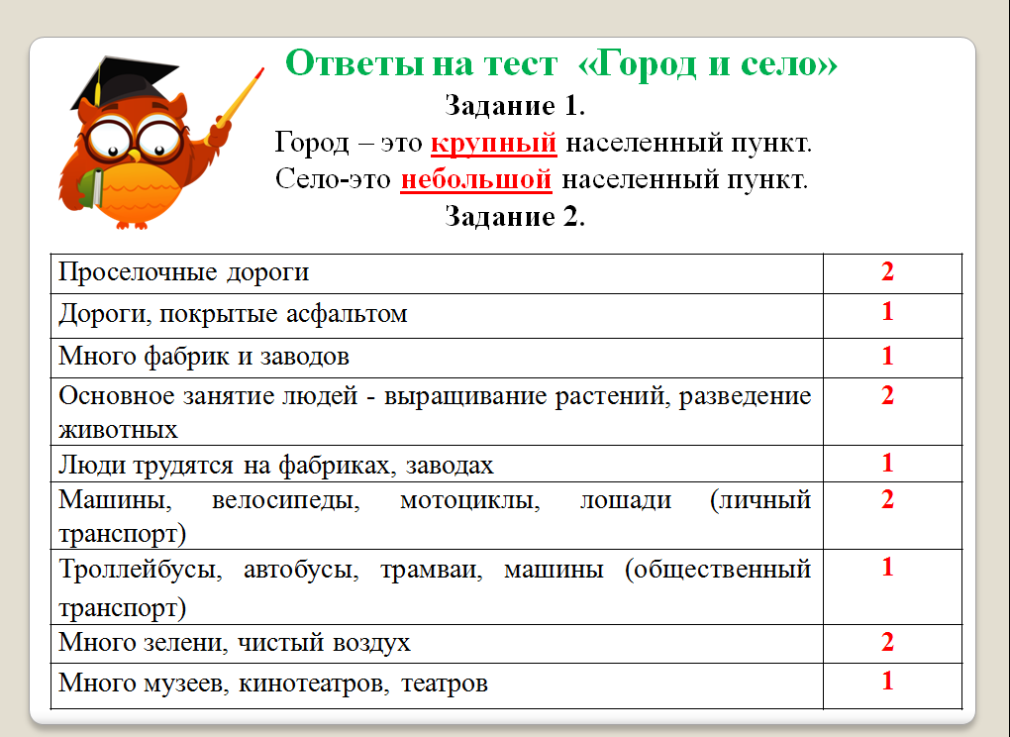
Слайд 2
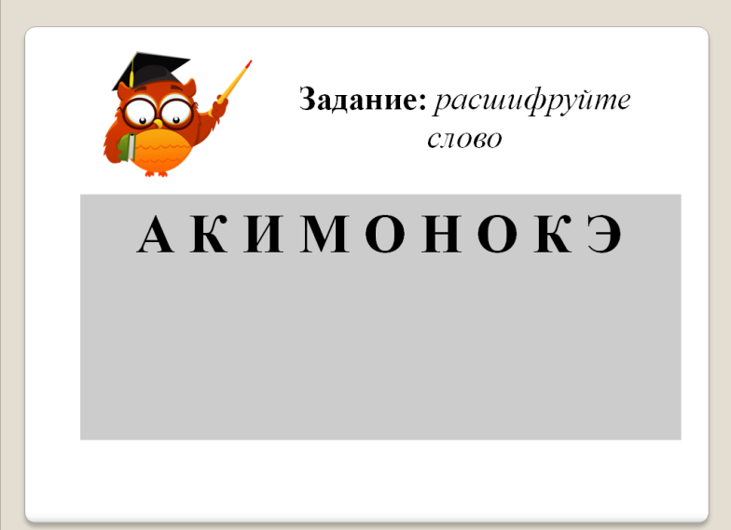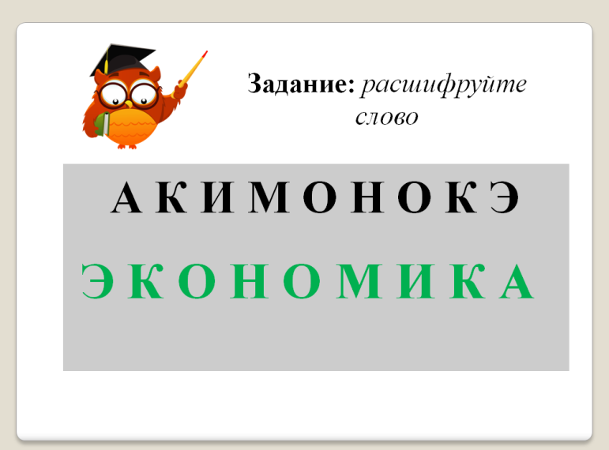
Слайд 3
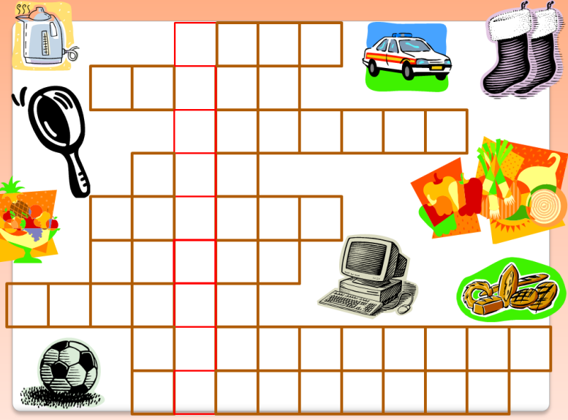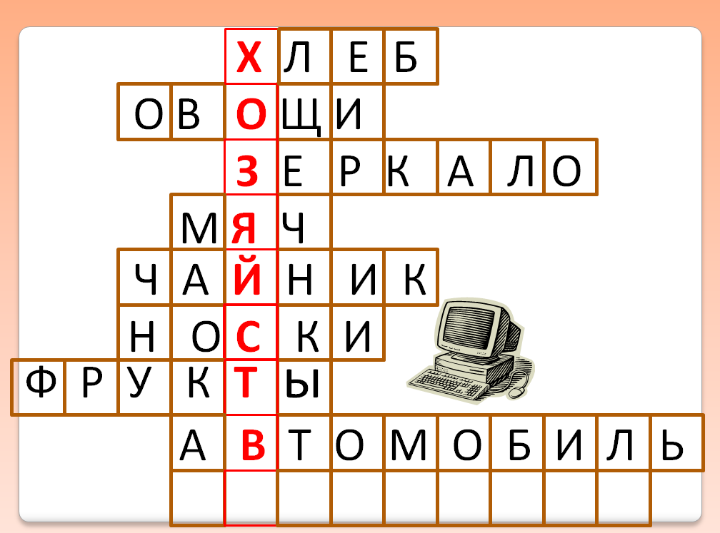

Слайд 4-12
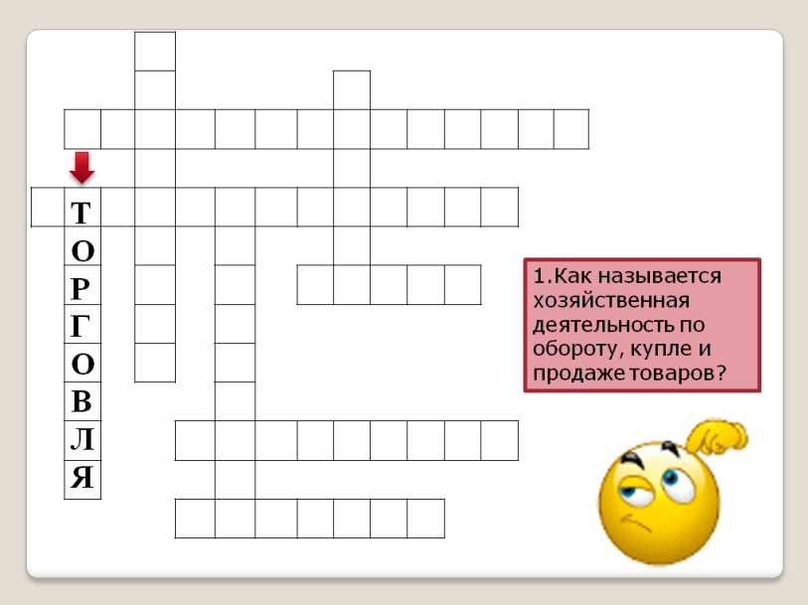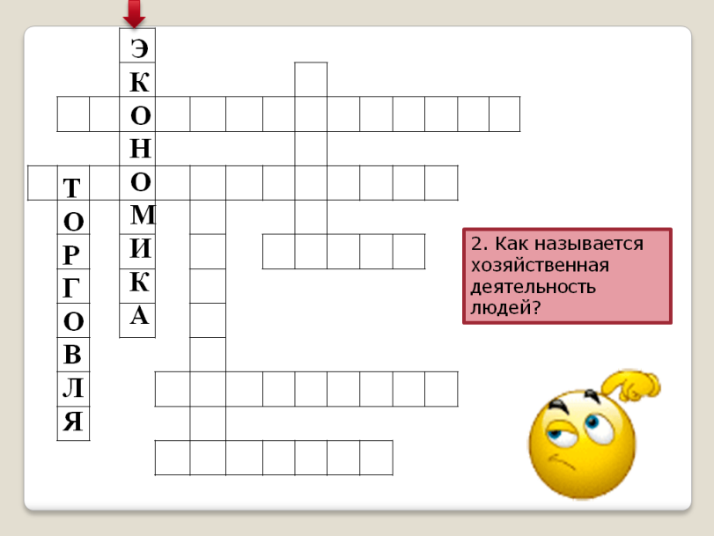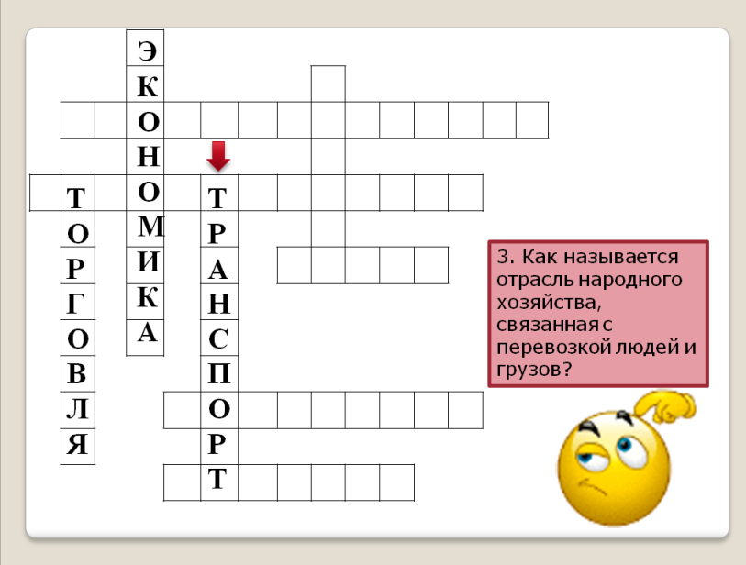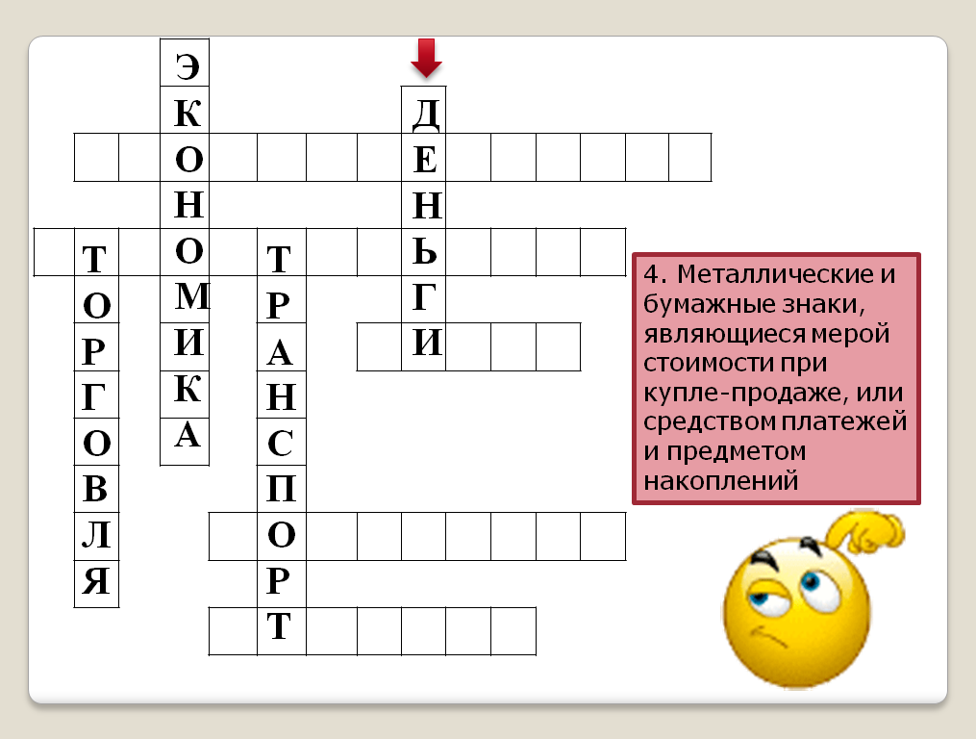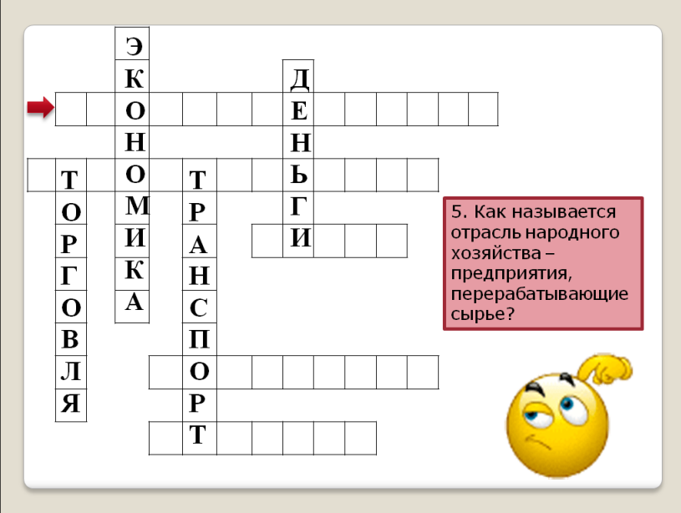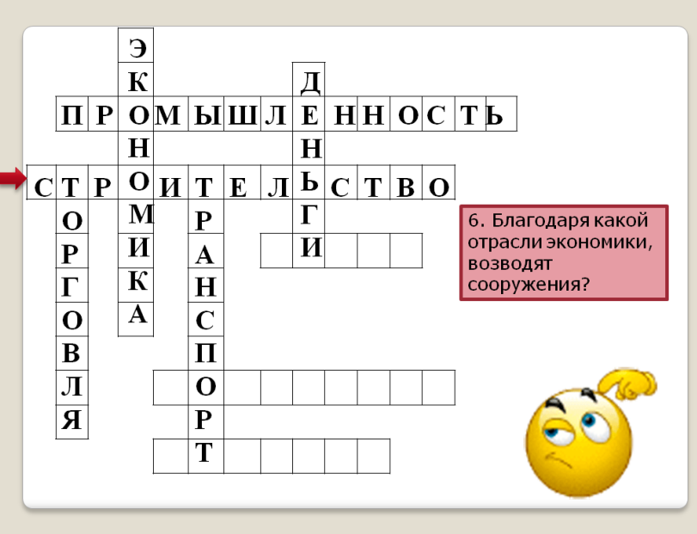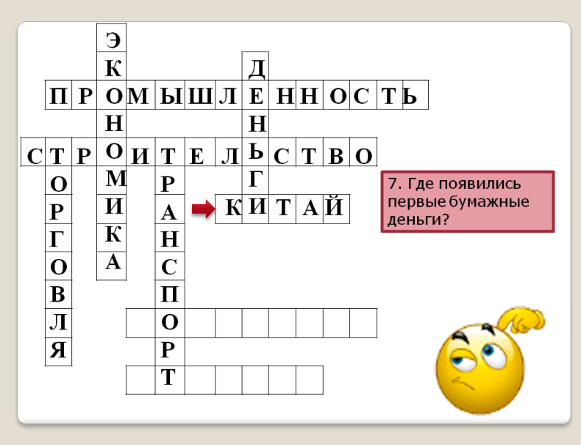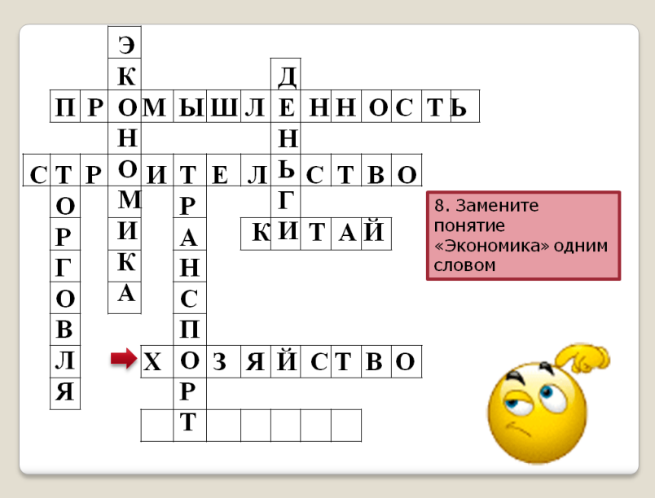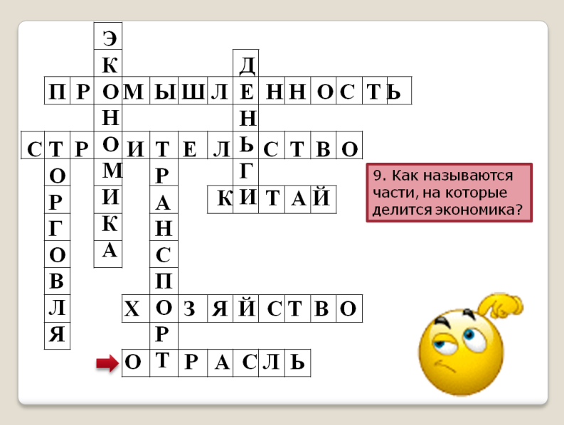

Приложение 3

Сельское хозяйство

ЭКОНОМИКА-ХОЗЯЙСТВО
Промышленность
Строительство

Транспорт
Торговля

Приложение 4
Физминутка
Ветер
Ветер дует нам в лицо, Закачалось деревцо. (Наклоны вправо-влево.)
Ветер тише, тише, тише, (Присесть, спина прямая.)
Деревцо все выше, выше. (Встать на носки.)
Раз, два — выше голова, (Поднять голову.)
Три, четыре - руки шире, (Руки в стороны.)
Пять, шесть — тихо сесть, (Сесть за парту.)
Семь, восемь - тень отбросим. (Два хлопка о парту.)
Сел на дерево скворец,
И игре нашей конец. (Дети громко проговаривают эти слова.)

Приложение 5

Приложение 7
Карточка №2
Ф.И
1.ЭКОНОМИКА – это _____________________________________________
_________________________________________________________________

2. Под рисунками подпиши части экономики.
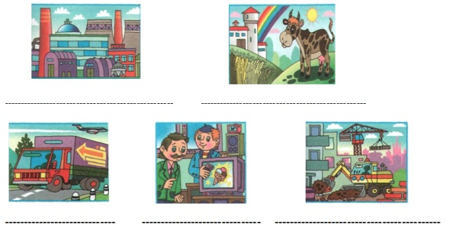
3. Выбери верный ответ и подчеркни его.
Части экономики связаны между собой?
Да Нет

